ЗАДАНИЯ ДЛЯ 11 класса на 12.05
Обществознание
§ 28 Процессуальные отрасли права.
https://csvid.net/video/10-класс-обществознание-процессуальные-отрасли-права-гражданский-процесс-RHTGKIFHM0U.html
https://csvid.net/video/10-класс-обществознание-процессуальные-отрасли-права-уголовный-процесс-0QfNX703vMQ.html
https://csvid.net/video/10-класс-обществознание-арбитражный-процесс-и-административная-юрисдикция-u_oYcaLv6zA.html
Выполнить задание 2, стр.289
Математика
Скайп
Химия
Тема «Пластмассы. Каучуки. Волокна»
1.Запишите тему урока в тетради.
2. Ознакомьтесь с параграфами учебника «Пластмассы», «Волокна», «Каучуки».
3. Составьте в тетради уравнения реакций получения полиэтилена, полипропилена, поливинилхлорида (ПВХ), синтетического каучука бутадиенового (СКБ), волокна капрона.
4. Выполните проект по теме «Пластмассы» к 18.05.2020
Выполненные задания отправьте на электронную почту учителю на проверку
Адрес почты: everest.distant@yandex.ru
___________________________________________________________________________
История
Задание у учителя
Литература
Читать 4 том «Война и мир» Л. Н. Толстой.

Физкультура
Сделайте разминку перед выполнением упражнений.
Выполните упражнения максимальное количество раз на время. Снимите видео выполнения упражнений.
1. Из исходного положения лежа поочередное поднимание-опускание туловища и ног. 30 секунд.
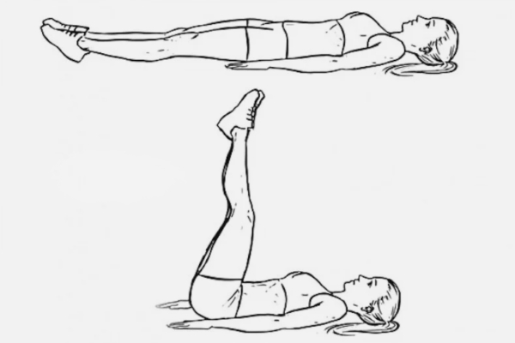
2. Из упора присев выпрыгивания вверх. 30 секунд.
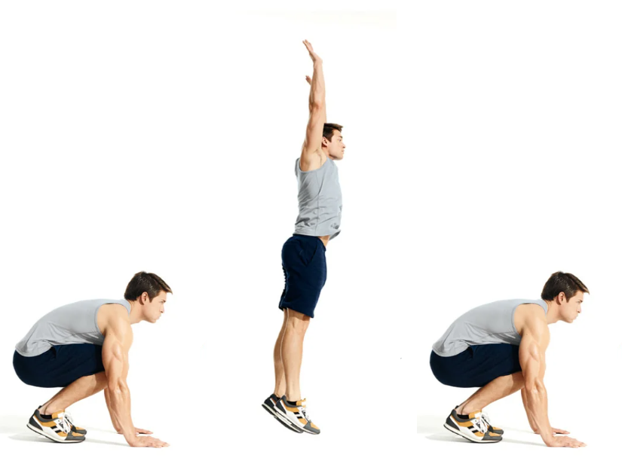
3. Отжимание. 30 секунд.
ОБЖ
Тема: Боевые традиции ВС РФ.
На сайте https://videouroki.net/et/pupil/ (вход по индивидуальному логину и паролю) посмотреть видеоурок 30 «Боевые традиции Вооруженных Сил России: патриотизм и верность воинскому долгу, дружба и войсковое товарищество».

